WORKSHEET Nº 7 SEGUNDO TRIMESTRE
TOYS AND OPPOSITES

Grade: Kinder | Dates: 16 al 24 de Septiembre

Nombre del estudiante:

OBJETIVOS DE APRENDIZAJE | INDICADORES DE LOGRO
OA 1 Comprender textos acompañados por imágenes, leídos por un adulto o en formato audiovisual, muy breves y simples,  OA 10 Reproducir chants, rimas y canciones muy breves y simples para familiarizarse con los sonidos propios del inglés.  OA 14 Escribir, con apoyo de imágenes y de tarjetas de palabras, | - Escuchan y siguen textos simples y breves, en formato audiovisual  - Realizan acciones, gestos o mímicas de acuerdo a los escuchado  - Imitan pronunciación de palabras y frases en canciones, rimas y cuentos.  - Trazan palabras  - Completan frases con palabras que contienen pictogramas o imágenes como apoyo.

INSTRUCTIONS
- Reproducir los siguientes videos en youtube
Driving In My Car | Kids Songs | Super Simple Songs - YouTube
Big Small Action Song for Kids | Learning Opposites | Learn English Children - YouTube
Fast Slow Action Song for Kids | Learning Opposites | Learn English Children - YouTube
Opposite words in English | opposite words for preschoolers | Educational video | Antonym for kids - YouTube
Let's Find Opposites In The Park | Caitie's Classroom | Classroom Activities For kids - YouTube
The Opposites Action and Dance Song - YouTube

- Desarrollar guía y enviar evidencia al correo profesoracarlapumanque@gmail.com

- Observar la sombra de cada niño o niña y asociar al rostro que corresponde.
- Identificar el juguete que tiene cada uno y dibujarlo en el cuadro correspondiente.
- Copiar la palabra en el casillero que corresponda.
- 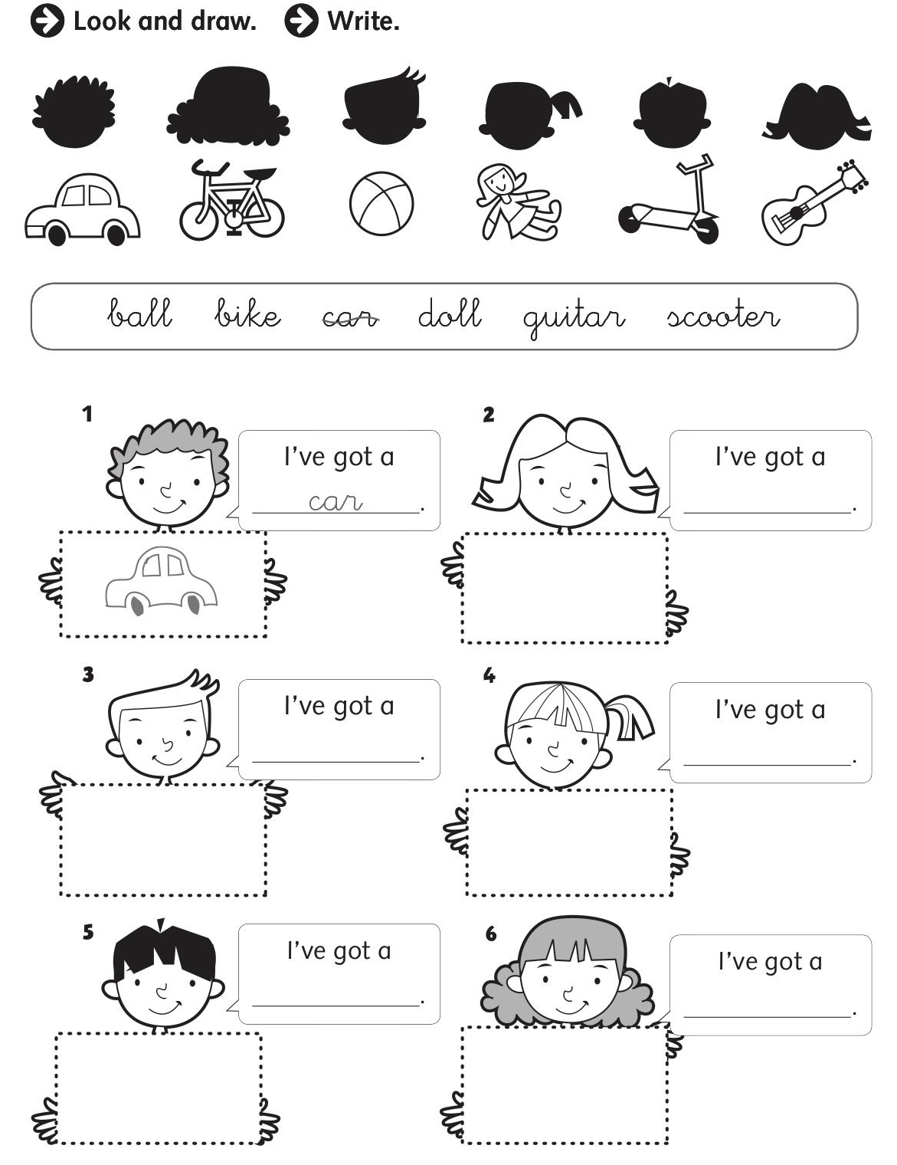
- Observar cada imágen y leer la oración que acompaña..
- Responder verdadero o falso. Is it TRUE or FALSE?
- Encerrar la alternativa correcta con un círculo.

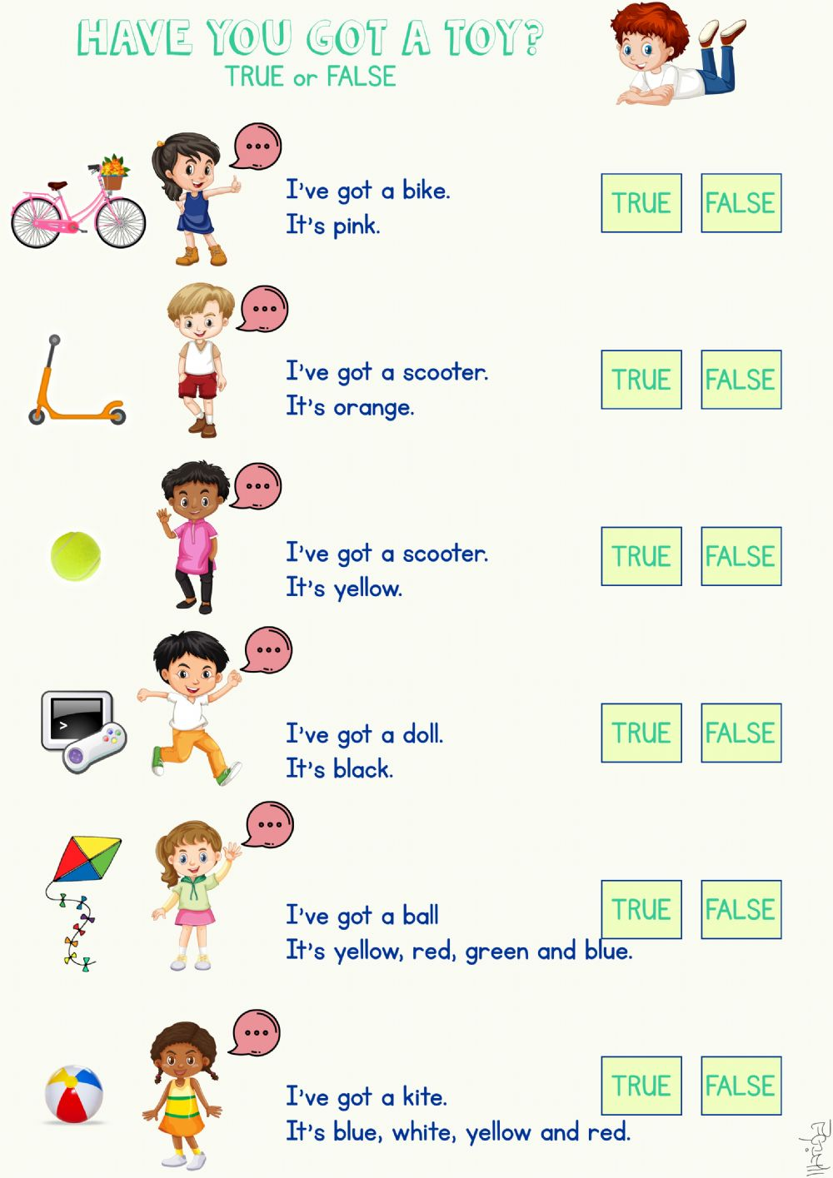

- Observar cada imágen y reconocer característica asociada (alto, arriba, grande, etc.)
- Trazar cada palabra.
- Identificar los adjetivos opuestos y unir con una línea.

Trace the word. Match the opposites

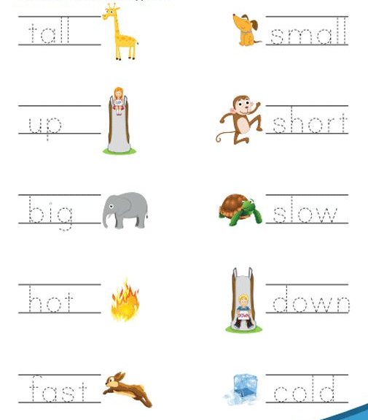

- Observar los juguetes e identificar su característica (grande, nuevo, viejo, pequeño)
- Apuntar un juguete y preguntar si es grande o pequeño y si es nuevo o viejo. Los alumnos responden con YES - NO a preguntas como IS IT BIG? IS IT NEW?
- Escoger palabras del recuadro y escribirlas para completar las expresiones.

Follow the line and write the words in the correct place
